公安机关录用人民警察体能测评
项目和标准

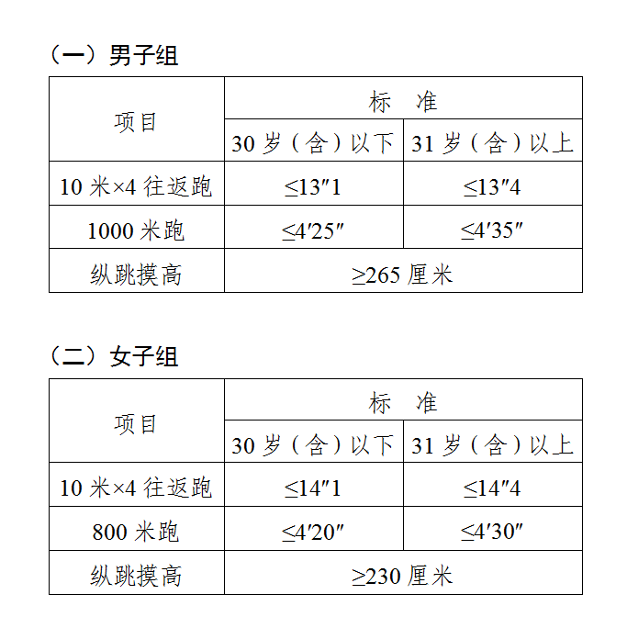
备注：综合管理、执法勤务职位测查全部3个项目，警务技术职位免予测查1000米（男）/800米（女）跑项目；对专业人才紧缺难以形成竞争的特殊职位，经省级以上公务员主管部门同意，可以适当放宽体能测评有关项目标准或者免予测查体能测评项目；凡应测项目中任意一项不达标的，即为体能测评不合格。年龄计算时间截止到参加体能测评当月。

